11. Сравнения по модулю идеала. Вычеты. 12. Факторкольцо

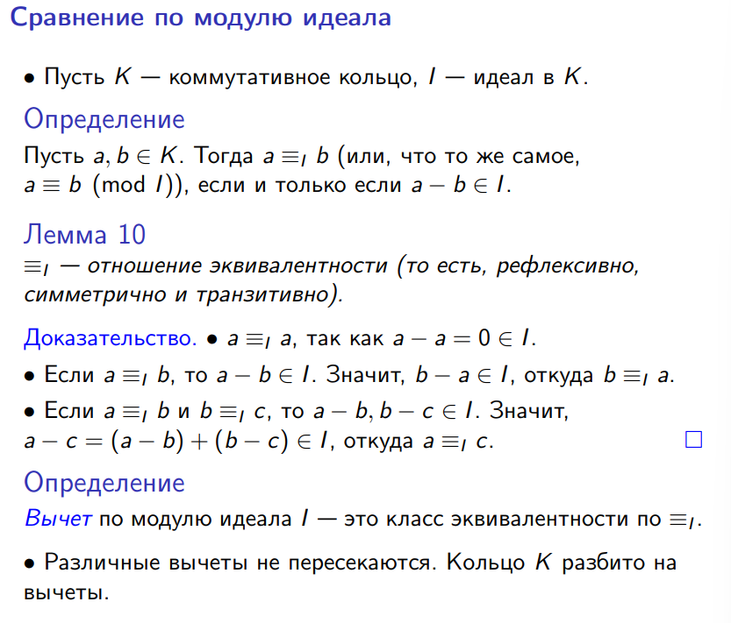

Коммутативное кольцо:

1. Ассоциативность +
2. Коммутативность +
3. Ноль
4. Обратный элемент по +
5. Дистрибутивность
6. Ассоциативность \*
7. Коммутативность \*

Идеал:

I подкольцо K (I ⊂ K, одни и те же операции + и \*) и выполнено: $∀x∈K и ∀a∈I: ax∈I$, то есть при “перемножении” любого элемента из идеала на любой элемент из кольца, мы остаёмся в пределах идеала.



(Рефлексивность: $xRx$ выполнено для $∀x∈X$

Симметричность: из $xRy$ следует $yRx$

Транзитивность: из $xRy$ и $yRz$ следует $xRz$)

Комментарии к доказательству: 0 лежит в кольце по определению; в кольце по определению лежит обратный элемент; кольцо по определению замкнуто по сложению



То есть все элементы кольца разбиваются по кучкам (классам) и для каждой кучки (класса) находится такое I, что выполнено определение отношения эквивалентности для любых двух элементов из кучки.

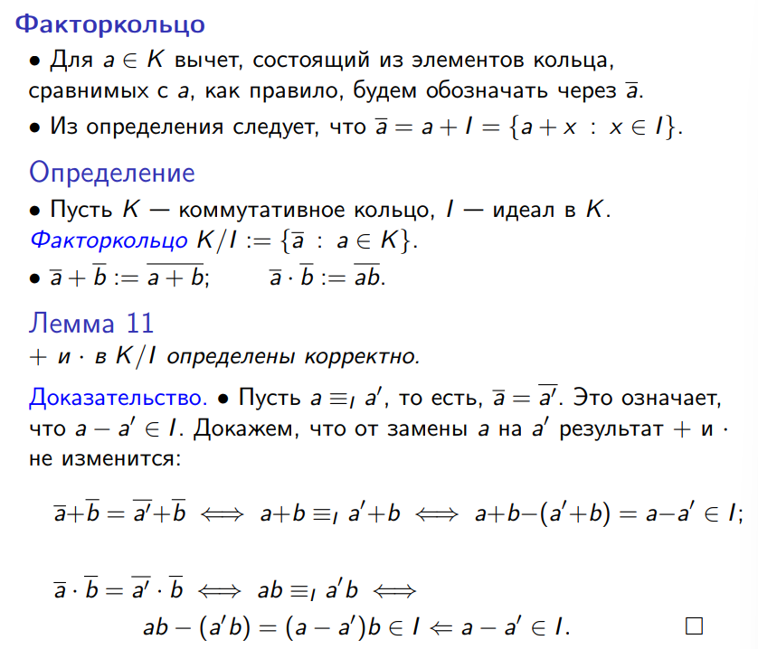

Комментарии к доказательству: a и a’ сравнимы по модулю I и $\overline{a}=\overline{a'}$ это просто одна и та же запись. Потом добавили $\overline{b}$ к обеим частям равенства. Далее сказали, что $\overline{a}+\overline{b}= \overline{a+b}$, аналогично $\overline{a'}+\overline{b}=\overline{a^{'}+b}$ (это факторкольцо)

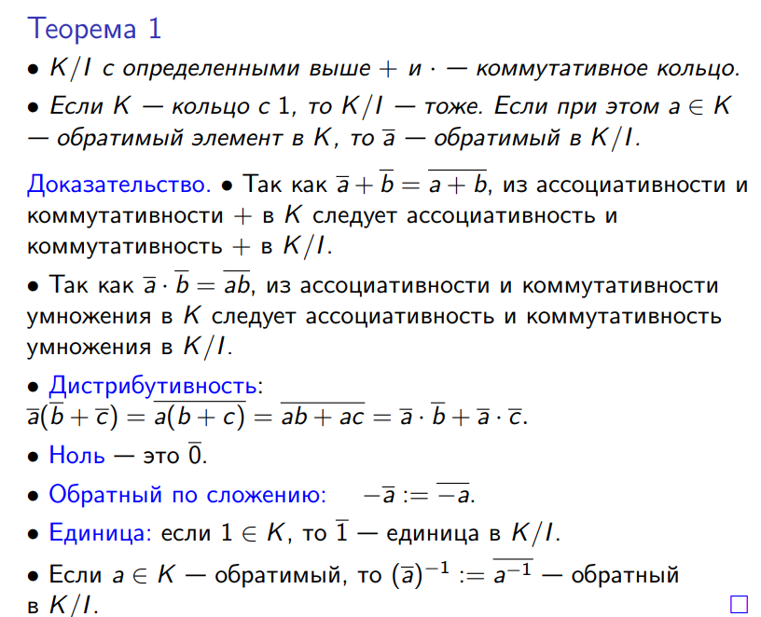

Для коммутативного кольца:

1. Ассоциативность + (a+b)+c = a+(b+c), $\overline{a}=a+I$
2. Коммутативность + a+b = b+a a+I+b+I = b+I+a+I
3. Ноль
4. Обратный элемент по +
5. Дистрибутивность
6. Ассоциативность \* ((a+I)(b+I)) (c+I) = (ab + I)(c+I) = abc + I аналогично с другой расстановкой скобочек
7. Коммутативность \* ab = ba (a+I)(b+I) = ab+I

(b+I)(a+I) = ba + I